«Научные понятия не усваиваются и
не заучиваются ребенком, не берутся
памятью, а возникают и складываются
с помощью напряжения всей активности
его собственной мысли.»
А.С. Выгодский.

1.Актуальность
Развития мышления у детей с помощью логических игр, является актуальной темой для современного детского сада не только сегодня, но и в будущем, поскольку обществу нужны творческие, неординарно мыслящие личности, а закладка «фундамента» происходит в дошкольном возрасте. В. А. Сухомлинский писал: «Без игры нет и не может быть полноценного умственного развития. Игра - это искра, зажигающая огонек пытливости и любознательности». Для дошкольников игра имеет огромное значение: игра - это учеба, игра - это труд, игра - это серьезная форма воспитания. В игре ребёнок делает открытия того, что давно известно взрослому. Потребность в игре и желание играть у дошкольников необходимо использовать и направлять в целях решения определённых образовательных задач. Игра будет являться средством воспитания, обучения и развития, если она будет включаться в целостный педагогический процесс. Руководя игрой, организуя жизнь детей в игре, педагог воздействует на все стороны развития личности ребёнка: на чувства, на сознание, на волю, на развитие психических процессов и на поведение в целом.
Но зачем развивать мышление дошкольнику? Дело в том, что на каждом возрастном этапе создается как бы определенный «этаж», на котором формируются психические функции, важные для перехода к следующему этапу. Таким образом, навыки, умения, приобретенные в дошкольный период, будут служить фундаментом для получения знаний и развития способностей в более старшем возрасте. И важнейшим среди этих навыков является навык логического мышления, способность «действовать в уме».
Отсюда следует, что учиться будет легче, а значит, и процесс учебы, и сама школьная жизнь будут приносить радость и удовлетворение. А так же знание логики будет способствовать культурному и интеллектуальному развитию личности.
В настоящее время многие современные программы дошкольного образования акцентируют свое внимание на ребенке, как на неповторимой, творчески развивающейся личности.
2. Проблемность.
Работая в старшей группе детского сада и имея положительный опыт работы по развитию внимания на интегрированных занятиях у старших дошкольников, я сочла возможным начать работу по развитию мышления с помощью логических игр и упражнений у детей своей группы.
Основывала я свой выбор по нескольким причинам.
1. Группа детей, с которыми я работаю второй год, показала свою контрастность в плане общего развития. Одни дети не справляются с простыми на первый взгляд логическими задачами. Другие, значительно опережают своих сверстников. Они любопытны, пытливы, проявляют большой интерес к новому, неизвестному, при этом обладая неплохим запасом знаний. Это дети, которым дома уделяется большое внимание со стороны взрослых.
Такие ребята, придя в детский сад, должны подниматься на более высокую ступень, тренируя свой интеллект в игровой деятельности.
Для этого педагогу необходимо создать хорошую развивающую среду, максимально отвечающую потребностям ребенка.
2. Программа «Радуга» Т.Н. Дороновой, являющаяся основой моей педагогической деятельности, подтверждает своим содержанием востребованность опыта. И одной из главных задач ставит перед собой развитие психических процессов у ребенка, что подразумевает развитие определенного уровня мышления, памяти, внимания и др. процессов. Однако, на мой взгляд, недостаточность занятий по математическому развитию (1 раз в неделю), на которых в большей мере присутствуют элементы развития мышления, должна компенсироваться в повседневной игровой деятельности.
3. Учитывая психологические особенности детей, я уделила игре большую роль – роль сближения детей в работе парами, группами. Итогом должно стать получение совместных результатов деятельности, ощущение радости за себя и своих сверстников.

3. Этапы работы.
Исходя из всего вышеизложенного, я наметила для себя следующие ЭТАПЫ РАБОТЫ:
1. Провести анализ деятельности, форм и методов работы с детьми старшего дошкольного возраста.
2. Изучить научную литературу, характеризующую психические особенности развития детей пятого года жизни.
3. Провести диагностическое обследование детей вместе с психологом.
4. Подготовить развивающую среду с учетом возрастных особенностей детей.
5.Конкретно обозначить виды игр, посредством которых будет проводится целенаправленная работа педагога (игры, активизирующие мышление ребенка, способствующие усвоению им отдельных логических операций).
6.Составить перспективный план игр на развития мышления в совместной и самостоятельной деятельности, в соответствии с циклограммой.
7.В течение всего временного промежутка (учебный 2012 – 2013 учебный год) наблюдать за особенностями формирования навыков логического мышления у каждого конкретного ребенка.
3.1 Изучив научную литературу, подобрала следующие методики для проведения диагностики, с помощью которой были выявлены уровни развития мышления детей моей группы это:
Методика Р.С. Немова;
Методика Н.А. Бернштейна;
Методика «Четвертый лишний».
Диагностика по методике Р.С. Немова включила в себя одно задание «Что здесь лишнее», диагностика Н.А. Бернштейна включила задание «Последовательность событий», методика «Четвертый лишний» включила одно задание- нахождение лишнего слова (Приложение 1).
Анализ результатов диагностики показал:
-не все дети самостоятельно находят лишние предметы на картинке или затрудняются ответить на вопрос: почему?
- некоторые не понимают цели задания или справляются с задание за длительный промежуток времени
-были затруднения в расположении последовательности событий
-не все дети умели точно и последовательно построить рассказ
-слабо развито слуховое восприятие
Результаты были таковы:

-высокий уровень: - 8%
-средний уровень: - 52%
- низкий уровень: - 40%
Такие результаты и послужили основанием для выбора темы: «Логические игры и упражнения основа развития мышления у старших дошкольников».
Под целью проводимой мною работы, я вижу, прежде всего, создать условия для овладения детьми, приемами логического мышления.

В соответствии цели определила задачи:
1. Обучение детей операциям:
- анализа – синтеза
- сравнения
- упорядоченности действий
2. Развитие у детей:
- речи (умение рассуждать, доказывать)
- познавательных интересов
- творческого воображения
3. Воспитание:
- коммуникативных навыков
- стремления к преодолению трудностей
- уверенности в себе
- желание вовремя придти на помощь сверстникам
Ожидаемый результат:
-дети должны уметь адаптироваться в меняющихся жизненных ситуациях
-научиться мыслить ясно и чётко,
-уметь всегда сконцентрироваться на сути проблемы
-уметь анализировать и выдвигать гипотезы решения проблем, делать необходимые обобщения
- быть коммуникабельными, внимательными
- уметь убедить других в своей правоте.
- самостоятельно трудиться над развитием интеллекта, культурного уровня.
Перечисленные выше качества личности дошкольника не формируются сами собой. Необходимо регулярно создавать такие ситуации, попадая в которые воспитанники осознавали бы необходимость воспитания их у себя.
4. Исследования ученых доказали, что основные логические умения на элементарном уровне формируются у детей, начиная с 5 - 6 летнего возраста.
Получение знаний является обязательным условием развития мышления детей. Усвоение знаний происходит в результате мышления, представляет собой решение мыслительных задач. Ребенок попросту не поймет объяснений взрослого, не извлечет никаких уроков из собственного опыта, если не сумеет выполнить мыслительные действия, направленные на выделение тех связей и отношений, на которые ему указывают взрослые и от которых зависит успех его деятельности. Когда новое знание усвоено, оно включается в дальнейшее развитие мышления и используется в мыслительных процессах ребенка для решения последующих задач.
Развитие логического мышления имеет особое значение для подготовки детей к школьному обучению. Ведь важно не только, какими знаниями владеет ребенок ко времени поступления в школу, а готов ли он к получению новых знаний, умеет ли рассуждать, фантазировать, делать самостоятельные выводы, строить замыслы сочинений, рисунков, конструкций.
Большое внимание я уделяю логическим играм и упражнениям. Кроме развития мышления, в логических играх, осуществляется познавательное развитие, так как такие игры способствуют расширению представлений об окружающей действительности, совершенствованию внимания, памяти, а так же развитию речи.
Опираясь на циклограмму, развития мышления с помощью логических игр и упражнений я могу осуществлять в следующие отрезки времени:
Дни недели | Утро | Вечер
Понедельник
Вторник
Среда
Четверг
Пятница

Составила перспективное планирование всех игр планируемых циклограммой на год. Игры, указанные в перспективном планировании, еженедельно прослеживаются в календарном плане, обязательно отражается в комплексно-перспективном планировании, а так же в коррекционной работе с ребёнком низкого уровня.
Ищу и нахожу разнообразные методы и формы работы. Ведущими методами работы являются методы творческо-поискового характера: решение проблемных ситуаций. Неоценимой находкой для меня стало 99 способов сказать ребёнку «Хорошо», а так- же создание ситуации успеха доверия и поддержки.
При организации работы с детьми по развитию мышления необходимо предъявлять к себе следующие требования:
-собственным примером демонстрировать интерес, увлечённость, настойчивость в деятельности, в том числе – интеллектуальной;
-проявлять интерес к каждому проявлению ребёнком любознательности;
-создавать спокойный доброжелательный характер деятельности путём неторопливого темпа, голоса, одобрения, похвалы, прикосновения;
-не допускать статичную позу детей более 5 – 7 минут;
-постоянно поддерживать обратную связь с ребёнком, чтобы знать, что не понятно, кому нужна помощь;
-не сравнивать детей друг с другом, находить в каждом особенное;
-обеспечить возможность каждому ребёнку работать в свойственном ему темпе;
-давать возможность ребёнку самостоятельно прийти к решению проблемы, не спешить подсказать и указать на ошибки;
-хвалить детей за преодоление своих ошибок;
-предлагать творческие задания, проблемные ситуации.
Всю работу строю в тесном содружестве с педагогом-психологом, родителями.
5 Средством достижения поставленной цели и задач я подобрала и оформила в картотеку логические игры и упражнения на развитие мышления.
Разделила их следующим образом:
-настольно – печатные логические игры – разнообразны по видам: парные картинки, лото, домино, пазлы
Задача этого вида игр – учить логическому мышлению, развивать у них умение из отдельных частей составлять целый предмет. Усложнением в этих играх может быть увеличение количества частей, а также усложнение содержания, сюжета картинок. Для старших детей на картинке изображается сюжет из знакомых детям сказок, художественных произведений. Основное требование заключается в том, чтобы предметы на картинках были знакомы детям.
- игры, на классификацию предметов
Здесь требуется некоторое обобщение, установление связи между предметами. Например, в игре «Что растет в саду (в лесу, в огороде)?» или «Дары природы» дети подбирают картинки с соответствующими изображениями растений, соотносят с местом их произрастания, объединяют по этому признаку картинки. Или игра «А что было потом?»: дети подбирают иллюстрации к какой-либо сказке с учетом последовательности развития сюжетных действий, «Кому что нужно?», «Назови три предмета», «Назови одним словом» и др.
– развивающие логические игры (имеющие несколько уровней сложности) «Логические блоки Дьенеша», «Счетные палочки Кюизенера», «Сложи квадрат» , «Танграмм»и др.
словесные логические игры – логические упражнения и загадки
-логические упражнения
В старшем дошкольном возрасте, когда у детей начинает активно формироваться логическое мышление, словесные игры чаще используют в целях формирования мыслительной деятельности, самостоятельности в решении задач. Эти игры развивают умение внимательно слушать педагога, быстро находить нужный ответ на поставленный вопрос, точно и четко формулировать свои мысли, применять знания в соответствии с поставленной задачей.
Для удобства использования словесных игр в педагогическом процессе их условно можно объединить в две основных группы. В первую из них входят игры, с помощью которых формируют умение выделять существенные (главные) признаки предметов, явлений: «Отгадай-ка», «Магазин», «Радио», «Да - нет» и др.
Вторую группу составляют игры, используемые для развития у детей умения сравнивать, сопоставлять, делать правильные умозаключения: «Похож – не похож», «Кто больше заметит небылиц?», «Это правда или нет» и др.
-загадки
Найти приемы отгадывания и воспользоваться ими – значит понять логический механизм загадки и овладеть им.
Чтобы отгадать загадку, нужно провести следующие операции в такой последовательности:
- выделить указанные в загадке признаки неизвестного объекта, т.е. произвести анализ;
- сопоставить и объединить эти признаки, чтобы выявить возможные связи между ними, т.е. произвести синтез;
- на основе соотнесенных признаков и выявленных связей сделать вывод (умозаключение), т.е. отгадать загадку.
Для успешного усвоения детьми логических операций необходима работа в системе, как на занятиях, так и вне их.
С этой целью разработала цикл занятий, объединенных общей идеей - решение логических задач. Наиболее типичные задачи: определение закономерностей, сравнение, выделение общих признаков, определение понятий, классификация по одному, двум, трем признакам. Для активизации мыслительной деятельности ежедневно, на всех занятиях, ввожу логические задачи, загадки, упражнение логического характера, или игры. Использование на занятиях небылиц, нелепиц помогают развить у детей аналитическое мышление, устанавливать логические связи между объектами окружающего мира - людьми, животными, природой; учат аргументировать свои ответы. Это дает возможность проверять качество знаний детей.
Содержательные игры на занятиях способствуют развитию у детей:
-интереса к решению познавательных творческих задач, к разнообразной интеллектуальной деятельности;
-образного и логического мышления, умений воспринимать и отображать, сравнивать, обобщать, классифицировать, видоизменять.
-способности к установлению связей, закономерностей, порядка следования.
-стремление к творческому процессу познания и выполнения строгих действий по алгоритму, самовыражению в активной, интересной, содержательной деятельности.
Ежедневное включаю в занятия и в повседневную жизнь логические задачи , загадки, упражнения, игры - являются необходимым приемом, который способствует развитию у детей аналитического мышления, его активности, самостоятельности и творчества, сообразительности и находчивости.
Развитие логического мышления детей – процесс длительный и весьма трудоемкий; прежде всего для самих детей – уровень мышления каждого очень специфичен.
Мысленно я распределяю детей на три группы:
Такое разделение помогает ориентироваться в подборе занимательного материала и задач, предупреждает возможные перегрузки «слабых» детей, потерю интереса (ввиду отсутствия усложнений) – у «сильных».
Детям, справляющимся с логическими задачами на среднем уровне, я предлагаю варианты подобных задач, а так же подключаю к играм соревновательного характера.
Особый подход необходим к «слабым» детям. Учитывая их психические и физические особенности, я стараюсь внушить им уверенность в себе, подвести к самостоятельному решению простых задач. В случае быстрого утомления, вид деятельности сменяется.
Особую роль играют «сильные» дети: отлично справившись с конкретной задачей они, по моей просьбе (или самостоятельно) «подключаются» к тем, кто испытывает серьезные трудности. Каждый ребенок должен продвигаться вперед своим темпом и с постоянным успехом!
Такая форма взаимодействия педагога и воспитанников очень эффективна. Она помогает сплотить коллектив, дает возможность самоутвердиться успевающим детям и почувствовать уверенность в своих силах – более слабым
6.Вся работа по развитию у детей мышления проходит в тесном взаимодействии с родителями, поскольку семья является важнейшей сферой, определяющей развитие личности ребенка в дошкольные годы.
С помощью родителей, создала развивающую среду:
- совместный выбор и приобретение развивающих игр для группы
- подбор специальной литературы, направленной на развитие логического мышления
-изготовили мнемосхемы для определения правильной последовательности событий
Составила перспективный план работы с родителями, используя различные формы:
-анкетирование родителей
-консультации о подборе развивающих игр для ребенка
-игротека логических игр
-индивидуальные беседы с рекомендациями по каждому конкретному ребенку
- собрания с показом занятия (цель – обратить внимание родителей на коммуникативную, речевую и мыслительную стороны развития их ребенка).
В конце средней группы и середине старшей была проведена диагностика развития мышления детей. Результаты таковы:

Высокий уровень – 12 %, средний – 60%, низкий уровень – 28%
Пожалуй, еще сложно судить об изменении уровня психического развития детей в процессе планомерной педагогической деятельности. Временной промежуток достаточно мал.
Однако, наблюдая за ростом мыслительной и речевой деятельности, которая очевидна при многоразовом использовании логических операций, можно смело утверждать, что:
а) Все дети знакомы с приемом сравнения, анализа, синтеза, классификации. Им понятно применение частицы отрицания «не». Они, в большинстве случаев, могут установить определенную последовательность некоторых событий (семя- росток - цветок и др.)
б) Примерно ⅓ детей испытывает устойчивый интерес к развивающим играм. Возросла степень их активности в самостоятельной деятельности.
в) Дети делают шаги по высказыванию суждения, доказательства. Это достаточно сложная речевая деятельность, но она очень необходима. (Ребенок должен уметь объяснять свою позицию, выразить свое мнение и не стесняться этого).
г) Работа по развитию мышления на основе игр по методике ТРИЗ принесла свои плоды – дети стали более раскрепощенными, у них постепенно развивается чувство юмора. А смеющийся ребенок – это здоровый ребенок.
Выводы.
Таким образом, работа с дошкольниками по данной проблеме позволяет:
- создать психологический комфорт в группе;
-новое знание ввести не в готовом виде, а через самостоятельное «открытие» его детьми;
-обеспечить возможность разноуровневневого обучения детей, продвижение каждого ребенка своим темпом;
-ориентировать процесс обучения на приобретение детьми собственного опыта творческой деятельности;
-создать каждому дошкольнику условия для наиболее полного раскрытия его возрастных возможностей и способностей.
… Наиболее близкие и естественные для ребенка виды деятельности – игра, общение со взрослыми и сверстниками. Именно в этих видах деятельности происходит интеллектуальное, эмоционально – личностное развитие. Дети обретают уверенность в себе, учатся излагать свои мысли, чувства. Все это будет хорошим подспорьем при их подготовке к школе.

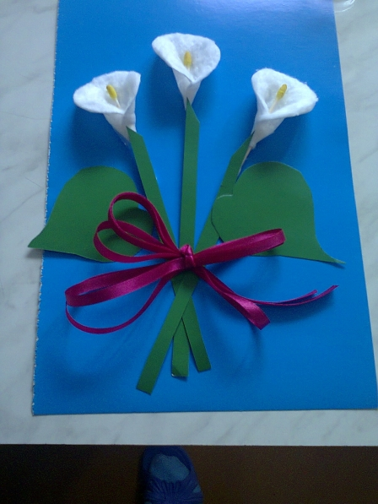

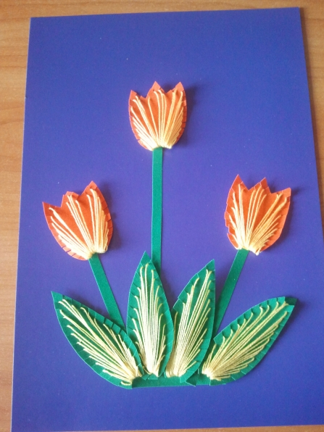

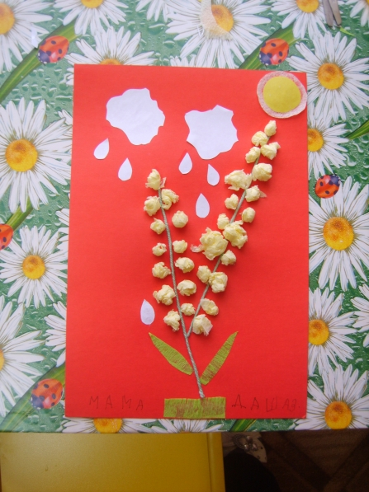
Мамочка любимая
Мамочка, любимая, родная,
Солнышко, ромашка, василек,
Что мне пожелать тебе не знаю
В этот замечательный денек.
Пожелаю радости и счастья,
Мира и удачи на твой век,
Чтобы сердце не рвалось на части,
Милый мой, родной мой, человек!
Из цветной бумаги
Вырежу кусочек.
Из него я сделаю
Маленький цветочек.
Мамочке подарок
Приготовлю я.
Самая красивая
Мама у меня!
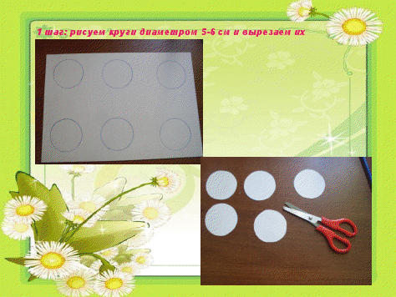
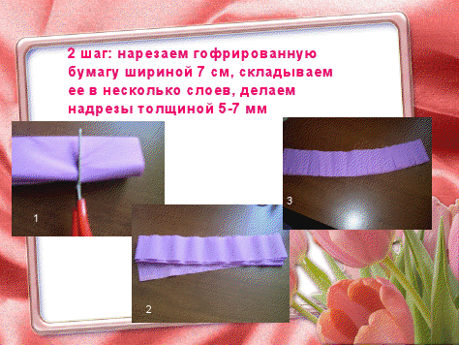
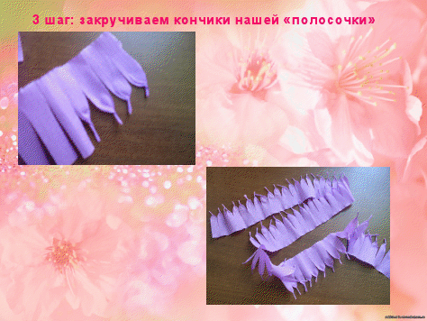

Прим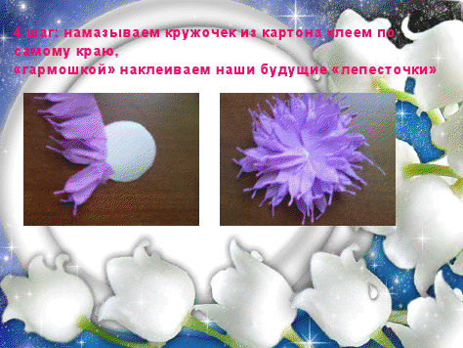ерно в возрасте 6 - 7 лет (с поступлением в школу) у ребенка начинают формироваться два новых для него вида мышления - словесно-логическое и абстрактное. Успешность обучения в школе зависит от уровня развития этих типов мышления.
Недостаточное развитие словесно-логического мышления приводит к трудностям при совершении любых логических действий (анализа, обобщения, выделения главного при построении выводов) и операций со словами. Упражнения по развитие этого вида мышления направлены на формирования у ребенка умения систематизировать слова по определенному признаку, способности выделять родовые и видовые понятия, развитие индуктивного речевого мышления, функции обобщения и способности к абстракции. Надо отметить, что чем выше уровень обобщения, тем лучше развита у ребенка способность к абстрагированию.
Здесь мы также приводим описание логических задач - это особый раздел по развитию словесно-логического мышления, включающий в себя целый ряд разнообразных упражнений. Логические задачи предполагают осуществление мыслительного процесса, связанного с использованием понятий, логических конструкций, существующих на базе языковых средств.
В ходе такого мышления происходит переход от одного суждения к другому, их соотношение через опосредование содержания одних суждений содержанием других, и как следствие формулируется умозаключение. Как отмечал отечественный психолог С.Л. Рубинштейн, "в умозаключении…знание добывается опосредованно через знание без каких-либо заимствований в каждом отдельном случае из непосредственного опыта".
Развивая словесно-логическое мышление через решение логических задач, необходимо подбирать такие задачи, которые бы требовали индуктивного (от единичного к общему), дедуктивного (от общего к единичному) и традуктивного (от единичного к единичному или от общего к общему, когда посылки и заключения являются суждениями одинаковой общности) умозаключения.
Традуктивное умозаключение можно использовать в качестве первой ступени обучения умению решать логические задачи. Это задачи, в которых по отсутствию или присутствию одного из двух возможных признаков у одного из двух обсуждаемых объектов следует вывод о, соответственно, присутствии или отсутствии этого признака у другого объекта. Например, "у Наташи собачка маленькая и пушистая, у Иры - большая и пушистая. Что в этих собачках одинаковое? Разное?"
Недостаточное развитие абстрактно-логического мышления - ребенок плохо владеет абстрактными понятиями, которые невозможно воспринять при помощи органов чувств (например, уравнение, площадь и т. д.). Функционирование данного типа мышления происходит с опорой на понятия. Понятия отражают сущность предметов и выражаются в словах или других знаках.
Обычно этот тип мышления только начинает развиваться в младшем школьном возрасте, однако в школьную программу уже включаются задания, требующие решения в абстрактно-логической сфере. Это и определяет трудности, возникающие у детей в процессе овладения учебным материалом. Мы предлагаем упражнения, которые не просто развивают абстрактно-логическое мышление, но и по своему содержанию отвечают основным характеристикам данного типа мышления.
Сюда включены задания на формирование умения выделять существенные свойства (признаки) конкретных объектов и абстрагирование от второстепенных качеств, умение отделять форму понятия от его содержания, устанавливать связи между понятиями (логические ассоциации), формирование способности оперирования смыслом

Анкетирование лишь подтвердило наше предположение о том, что родителей тоже нужно вооружать системой знаний по этому вопросу. На собраниях родителям были показаны игры, в которые дети играют ежедневно, находясь в группе, сопровождались эти игры задачами, которые родители должны ставить перед собой, проводя ту или иную игру. Все это обогащает их впечатления, появляются общие интересы, доставляет радость общения, и развивает познавательные интересы детей. Для родителей были проведены консультации, родительские собрания в различной форме, дни открытых дверей. (Приложение №8).
В уголке для родителей периодически вывешивался материал по освещению этапов развития у детей логического мышления, познавательного интереса, советы в помощь родителям, сопровождающиеся фоторепортажем, иллюстрациями, литературой. В результате совместная работа с родителями помогла расширить познавательные интересы детей; папы и мамы стали активными участниками наших игр, бесед, экскурсий, их интересовали и методы, и приемы, и тематика занятий, и результаты тестирования, и, конечно, успехи детей. Это были уже наши союзники, сотрудники, с которыми можно было легко решать последующие этапы обучения. У родителей появилось внимание к интересам детей, они стали глубже понимать их, стремились быть другом своему ребенку, а не только старшим наставником, и в этом немаловажную роль играли подобранные нами игры. Это была одна из главных задач, которую мы ставили перед собой, работая с родителями наших воспитанников.

2.1 Выявление уровня развития мыслительных операций у старших дошкольников (констатирующий эксперимент)
Цель констатирующего эксперимента: выявление уровня развития мыслительных операций у детей контрольной и экспериментальной групп.
Для выявления уровня развития мыслительных операций нами использовались:
Методика Р.С. Немова;
Методика Н.А. Бернштейна;
Методика «Четвертый лишний».
Диагностика по методике Р.С. Немова включила в себя одно задание «Что здесь лишнее», диагностика Н.А. Бернштейна включила задание «Последовательность событий», методика «Четвертый лишний» включила одно задание. (Приложение 1).
Качественный анализ содержания методик осуществлялся по следующим критериям
Таблица 1 - Критерии анализа содержания диагностирующих методик
Высокий уровень | Средний уровень | Низкий уровень
составляют дети, которые с интересом принимают все задания, выполняют их самостоятельно, действуя на уровне практической ориентировки, а в некоторых случаях и на уровне зрительной ориентировки. При этом они очень заинтересованы в результате своей деятельности. Дети правильно решают задачу за время менее 1 до 1, 5 минуты, называют лишние предметы на всех картинках и правильно объясняют, почему они являются лишними.  Могут найти последовательность событий и составлять логический рассказ. | составляют дети, которые заинтересованно сотрудничают с взрослыми. Они сразу же принимают задания, понимают условия этих заданий и стремятся к их выполнению. Однако самостоятельно, во многих случаях, они не могут найти адекватный способ выполнения и часто обращаются за помощью к взрослому. После показа способа выполнения задания педагогом многие из них могут самостоятельно справиться с заданием, проявив большую заинтересованность в результате своей деятельности.  Дети решают задачу за время от 1,5 до 2, 5 минуты. Допускают незначительные ошибки в названии лишних предметов.  Могут найти последовательность событий, но не могут составить хорошего рассказа, или могут, но с помощью наводящих вопросов. | составляют дети, которые в своих действиях не руководствуются инструкцией, не понимают цель задания, а поэтому не стремятся его выполнить. Они не готовы к сотрудничеству со взрослым, не понимая цели задания, действуют неадекватно. Более того, эта группа детей не готова даже в условиях подражания действовать неадекватно. Показатели детей этой группы свидетельствуют о глубоком неблагополучии в развитии их мыслительных операций.  Дети решают задачу более чем за 3 минуты или не справляются с заданием.  Не могут найти последовательность событий и составить рассказ.
Количественные показатели уровня развития мыслительных операций:
Высокий уровень- 22-19 балла;
Средний уровень –16-12 балла;
Низкий уровень – меньше 12 баллов.
В процессе проведения констатирующего эксперимента были получены следующие данные. (Таблица 2)
Таблица 2 - Количественные показатели результатов диагностики на констатирующем этапе эксперимента
№ п/п | Фамилия, имя ребенка | Задание 1 | Задание 2 | Задание 3 | Общее кол-во баллов
Экспериментальная группа
1 | Марат А. | 5 | 2 | 5 | 12
2 | Саша Б. | 2 | 2 | 4 | 8
3 | Настя И. | 6 | 2 | 5 | 13
4 | Аня М. | 8 | 3 | 8 | 19
5 | Гарик М. | 2 | 1 | 2 | 5
6 | Рома М. | 3 | 1 | 4 | 8
7 | Катя С. | 5 | 2 | 6 | 13
8 | Аня С. | 6 | 3 | 8 | 17
9 | Настя С. | 5 | 2 | 6 | 13
10 | Дима Т. | 3 | 1 | 4 | 8
Средний балл по группе |  |  |  | 11,6
 | Контрольная группа
1 | Руслан А. | 2 | 2 | 2 | 6
2 | Лиза З. | 7 | 2 | 6 | 15
3 | Дима К. | 8 | 3 | 6 | 17
4 | Алена М. | 8 | 3 | 8 | 19
5 | Даша К. | 9 | 2 | 10 | 21
6 | София П. | 2 | 1 | 1 | 4
7 | Дима С. | 3 | 2 | 4 | 9
8 | Лиза С. | 5 | 2 | 5 | 12
9 | Максим Т. | 3 | 1 | 4 | 8
10 | Алиса Ш. | 5 | 2 | 7 | 14
Средний балл по группе |  |  |  | 12,5
Как видно из таблицы средний балл в контрольной группе выше, чем в экспериментальной.
Анализируя качественные результаты, можно увидеть следующее. (Таблица 3)
Таблица 3 - Качественные результаты диагностика на констатирующем этапе эксперимента
№ п/п | Фамилия, имя ребенка | Общее кол-во баллов | Уровень сформированности
Экспериментальная группа
1 | Марат А. | 12 | С
2 | Саша Б. | 8 | Н
3 | Настя И. | 13 | С
4 | Аня М. | 19 | В
5 | Гарик М. | 5 | Н
6 | Рома М. | 8 | Н
7 | Катя С. | 13 | С
8 | Аня С. | 17 | С
9 | Настя С. | 13 | С
10 | Дима Т. | 8 | Н
Контрольная группа
1 | Руслан А. | 6 | Н
2 | Лиза З. | 15 | С
3 | Дима К. | 17 | С
4 | Алена М. | 19 | В
5 | Даша К. | 21 | В
6 | София П. | 4 | Н
7 | Дима С. | 9 | Н
8 | Лиза С. | 12 | С
9 | Максим Т. | 8 | Н
10 | Алиса Ш. | 14 | С
Качественный анализ результатов констатирующего этапа исследования показал следующее.
Методика №1 «Что здесь лишнее?»
В ходе проведения данной методики удалось выявить, что из 10 человек экспериментальной группы – 5 выполнили задание правильно (1 -высокий и 4- средний уровень), т.е. способны к анализу и обобщению, 5 человек показали низкий уровень.
В контрольной группе результат немного лучше. Из 10 испытуемых 6 детей выполнили задание правильно и затратили на выполнение наименьшее количество времени (3 – высокий уровень, 3 -средний уровень). Дети, которые правильно выполнили задание, обладают надлежащим уровнем анализа и обобщения. 4 детей решили задачу более, чем за отпущенные 3 минуты.
Следует констатировать тот факт, что в обеих группах нет детей, которые совсем не справились с заданием.
Результаты диагностики по первой методики в контрольной и экспериментальной группах показали следующие уровни развития анализа и обобщения (Рис.1)

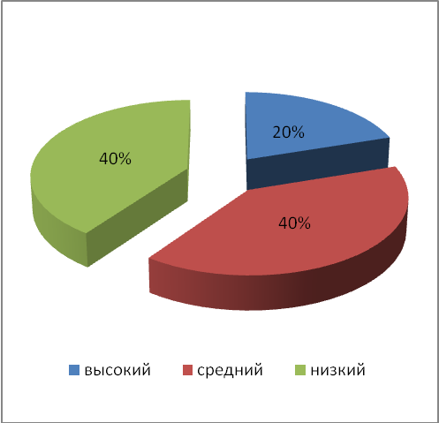 | 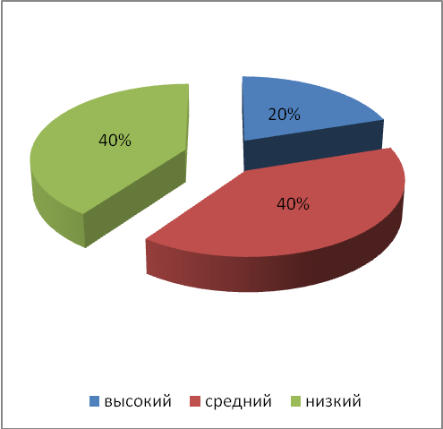
Экспериментальная группа | Контрольная группа
Рис. 1 - Результаты диагностики по первой методики в контрольной и экспериментальной группах.
Методика №2.
«Последовательность событий»
В ходе проведения данной методики выяснилось, что из 10 человек экспериментальной группы – 7 детей выполнили задание правильно (2 –высокий уровень и 5 -средний уровень), т.е. дети обладают такими операциями мышления, как обобщение, выяснение причин, выявления сходства и различий в объектах. 3 человека показали низкий уровень развития данных операций мышления. В контрольной группе 8 детей справились с поставленной в ходе диагностики задачей (2 детей на высоком уровне и 6 на среднем уровне). Результат диагностики говорит о способности детей к обобщению, умению понимать связь событий и строить последовательные умозаключения. Количество детей, не справившихся с заданием в контрольной группе – 2 человека.
Из результатов данной методики, мы можем судить об уровне развития таких мыслительных операций как обобщение, анализ и синтез у детей контрольной и экспериментальной групп. (Рис.2)

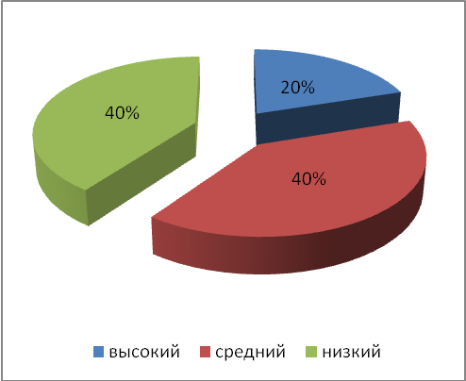 | 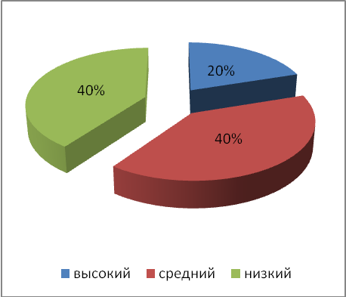
Экспериментальная группа | Контрольная группа
Рис. 2 - Уровни развития мыслительных процессов обобщения, анализа и синтеза у детей контрольной и экспериментальной групп
Методика № 3
«Четвертый лишний»
В ходе проведения данной методики было выявлено, что результаты в контрольной и экспериментальной группах одинаковые, т.е. из 10 человек в группе – 6 детей справились с заданием (2 – на высоком и 4 - среднем уровнях;) 4 детей показали низкий уровень способностей детей к обобщению и классификации.
Результаты диагностики по третьей методики говорят о том, что большинство детей, как в экспериментальной, так и в контрольной группах обладают такими мыслительными операциями как обобщение и классификация. Дети легко выделяли лишние слова. У детей с низким уровнем способность к обобщению и классификации развита слабо.
Распределение детей по уровням способностей к обобщению, классификации по результатам четвертой методики произошло следующим образом (Рис 3.)
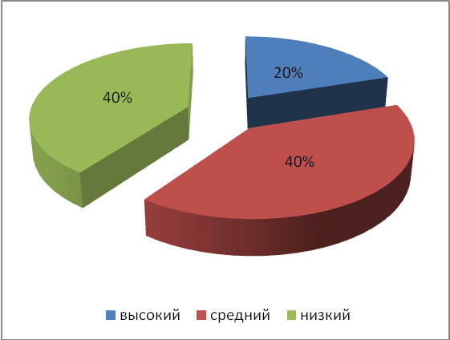
Рис. 3 - Распределение детей по уровням способностей к обобщению, классификации по результатам четвертой методики в контрольной и экспериментальной группах
Сопоставительный анализ полученных данных результатов всех диагностирующих методик показал, у дошкольников экспериментальной группы уровень сформированности мыслительных операций ниже, чем у детей, контрольной группы. Наиболее сохранными у детей обеих групп оказались операции анализа и обобщения, наименее сохранны - операции сравнения и классификации.
По результатам всей диагностики мы построили сравнительную диаграмму уровней развития мыслительных операций у детей контрольной и экспериментальной групп (Рис.4).
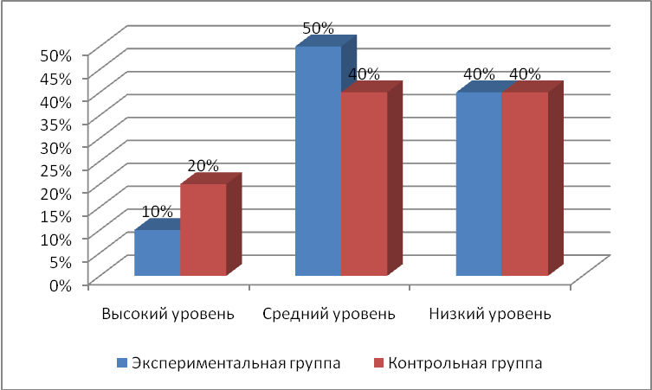
Рис. 4 - Сравнительная диаграмма уровней развития мыслительных операций у детей контрольной и экспериментальной групп
Таким образом, анализируя данные констатирующего этапа эксперимента можно сделать вывод о недостаточной обращенности воспитателей к развитию мыслительных операций у детей в педагогической деятельности: наполняя взаимодействие с детьми разнообразной информацией, педагоги не обращают свое внимание на развитие мыслительных операций вне занятий, способы и средства их применения, что поставило нас перед необходимостью на формирующем этапе исследования продумать содержание и формы специально-организованной деятельности, направленной не только на развитие мыслительных операций на специально-организованных занятиях, но и в повседневной детской деятельности.

Как развивать мышление в дошкольном возрасте? Мышление ребенка связано с его знаниями. Н. Н. Поддьяковым обнаружены такие тенденции в развитии знаний у детей. Первая заключается в том, что в процессе мыслительной деятельности происходит расширение объема и углубление четких, ясных знаний об окружающем мире. Эти стабильные знания составляют ядро познавательной сферы ребенка. Вторая тенденция предполагает, что в это же время возникает и растет круг неопределенных, не совсем ясных знаний, выступающих в форме догадок, предположений, вопросов. Для развития детского мышления очень важно, чтобы наряду с формированием ядра стабильных знаний шел непрерывный рост и неопределенных, неясных знаний, которые являются мощным стимулом умственной активности детей.
В ходе занятий, специального обучения важно формировать у дошкольников такие мыслительные операции, каксравнение, обобщение, анализ, синтез, классификацию.
Для овладения операцией сравнения ребенок должен научиться видеть сходное в разном и разное в сходном. Для этого, как указывает А. А. Люблинская, требуется проведение четко направленного анализа сравниваемых объектов, постоянного сопоставления выделяемых признаков с целью нахождения однородных и разных. Надо сравнивать форму с формой, назначение предмета с таким же качеством другого предмета, внешние признаки, цвет, величину предмета с аналогичными сторонами другого предмета.
Доктор психологии И. В. Вачков предлагает дошкольникам такие упражнения:
1. Для развития анализа, синтеза и классификации.
"Пусть мама или папа положат перед тобой 3-4 картинки с изображением различных предметов (можно использовать картинки детского лото). Ты должен определить, какая из картинок лишняя. Например, если на картинках изображены девочка, медвежонок и мяч, то лишним является мяч, так как девочка и медвежонок живые, а мяч - нет".
2. Для развития анализа и синтеза.
"По очереди с мамой или папой берите картинки из детского лото и описывайте предмет, нарисованный на картинке, не называя его. Партнер по игре должен угадать по описанию, что это за предмет".
3. Для развития анализа и сравнения.
"Скажи, что тебе нравится в этом предмете или явлении, а что - нет. Например: почему тебе нравится зима, а почему - нет? Нравится, потому что зимой можно кататься на санках, играть в снежки, встречать Новый год. Не нравится зима, потому что холодно, надо тепло одеваться, дни короткие, а ночи длинные.
Дай оценку таким понятиям, как дождь, укол, авторучка, будильник, бант".
4. Для развития анализа и обобщения.
"Назови одним обобщающим словом или словосочетанием следующие предметы:
- чашка, ложка, тарелка, вилка;
- яблоко, груша, лимон, банан;
- голубь, павлин, утка, цапля;
- собака, корова, свинья, баран;
- ромашка, кукуруза, крапива, ландыш;
- зима, весна, лето, осень".
Развитие мышления в детском возрасте представляет особую форму труда, которую осваивает ребенок. Это умственный труд. Труд сложный и интересный. Кого-то он может напрягать и пугать, а у кого-то умственный труд связан с приятной эмоцией удивления. Удивления, открывающего дверь в мир, который можно познать.

Диагностика развития мышления у детей в возрасте от 3 до 6 лет
В дошкольном возрасте у детей преобладает наглядно-образное мышление (оперирование образами), поэтому и задания на диагностику уровня развития мышления должны быть соответствующими. Предлагаемые задания могут также использоваться в качестве развивающих упражнений.
1. Методика "Нелепицы".
Методика направлена на выявление особенностей познавательной деятельности ребенка. Позволяет определить детей с выраженными нарушениями познавательной деятельности. Предназначена для детей 4 - 6 лет.
Для организации обследования заранее готовится картинка:
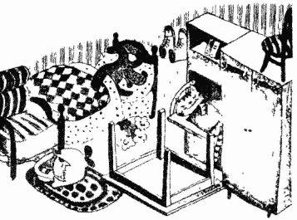
Инструкция испытуемому.
Ребенку предлагается рассмотреть картинку. Через 30 секунд экспериментатор спрашивает: "Рассмотрел?" Если ответ отрицательный или неопределенный, дается еще время. Если утвердительный, испытуемому предлагается рассказать, что нарисовано на картинке. В случае затруднения ребенку оказывается помощь:
- Стимулирующая. Исследователь помогает ребенку начать отвечать, преодолеть возможную неуверенность. Он подбадривает ребенка, показывает свое положительное отношение к его высказываниям, задает вопросы, побуждающие к ответу: "Понравилась ли тебе картинка?" "Что понравилось?", "Хорошо, молодец, правильно думаешь'",
- Направляющая. Если побуждающих вопросов оказывается недостаточно, чтобы вызвать активность ребенка, задаются прямые вопросы: "Смешная картинка?", "Что в ней смешного?",
- Обучающая. Вместе с ребенком рассматривается какой-то фрагмент картинки и выявляется его нелепость: "Посмотри, что здесь нарисовано?", "А такое может быть в жизни?", "Тебе не кажется, что здесь что-то перепутано?", "А еще здесь есть что-нибудь необычное?".
Оценка выполнения задания.
При оценке учитываются:
а) включение ребенка в работу, сосредоточенность, отношение к ней, самостоятельность;
б) понимание и оценка ситуации в целом;
в) планомерность описания картинки;
г) характер словесных высказываний.
1-й уровень - ребенок сразу включается в работу. Правильно и обобщенно оценивает ситуацию в целом: "Тут все перепутано", "Путаница какая-то". Доказывает сделанное обобщение анализом конкретных фрагментов. Фрагменты анализирует в определенном порядке (сверху вниз или слева направо). В работе сосредоточен, самостоятелен. Высказывания емки и содержательны.
2-й уровень - ситуация оценивается правильно, но уровень организованности, самостоятельности в работе недостаточен. В ходе выполнения задания нуждается в стимулирующей помощи. При описании картинки фрагменты выделяются хаотично, случайно. Описывается то, на что упал взгляд. Ребенок часто затрудняется в поиске нужных слов.
3-й уровень - оценить правильно и обобщенно ситуацию ребенок сам не может. Его взгляд долго блуждает по картинке. Чтобы ученик начал отвечать, требуется направляющее участие педагога. Усвоенный с его помощью способ анализа применяется при описании, оценке других фрагментов, но работа идет очень вяло. Активность ребенка приходится все время стимулировать, слова вытягивать.
4-й уровень - дать правильную оценку ситуации ребенок не может. Стимуляцию, направляющую помощь "не берет". Образец анализа, данный педагогом, не усваивает, не может перенести его в новую ситуацию, применить при анализе других фрагментов.
Еще примеры заданий подобного типа:
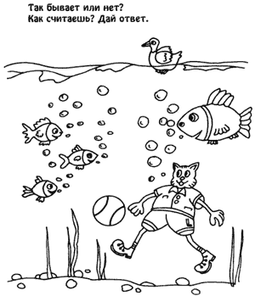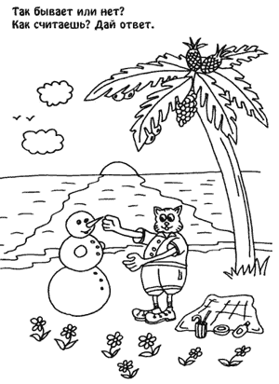
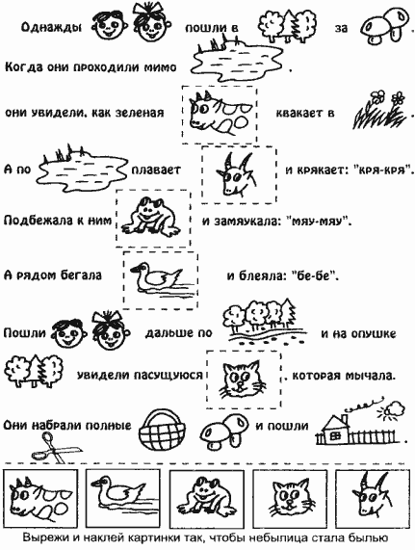
2. Нахождение недостающих частей рисунка среди предложенных на выбор:
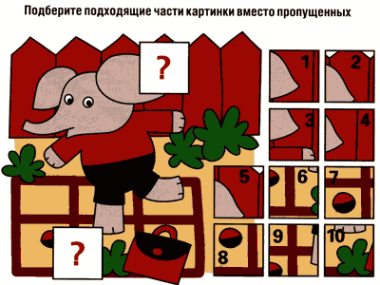
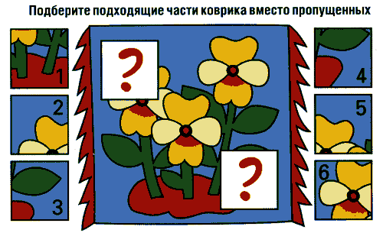
3. Задания на нахождение предметов, объединенных каким-то общим признаком (обобщение и классификация):
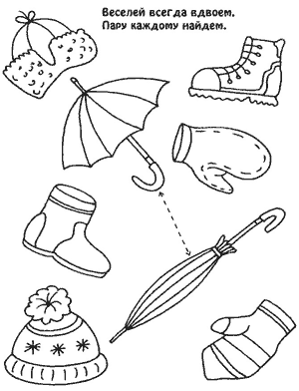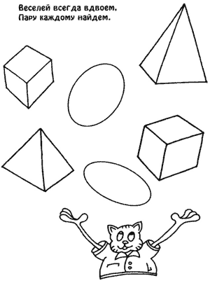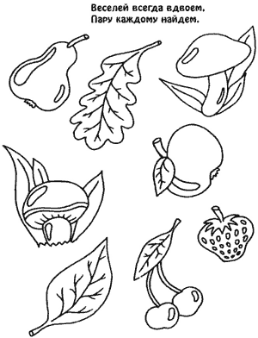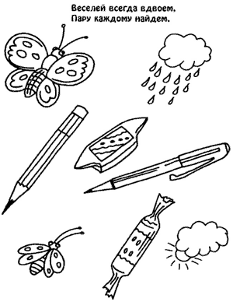
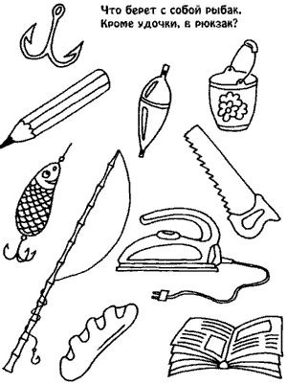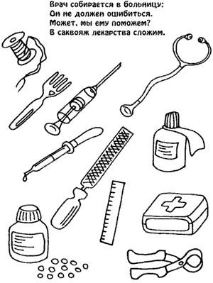
4. Задания на нахождение закономерностей:
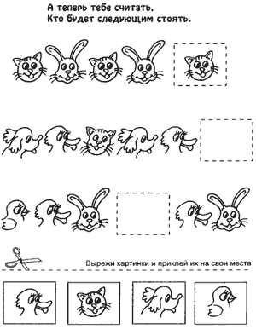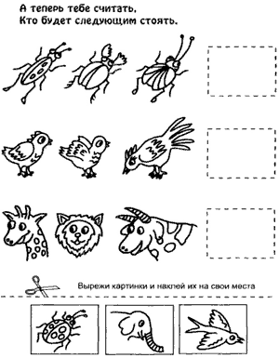
5. Простейшие умозаключения (определяется также запас знаний ребенка, эрудиция):
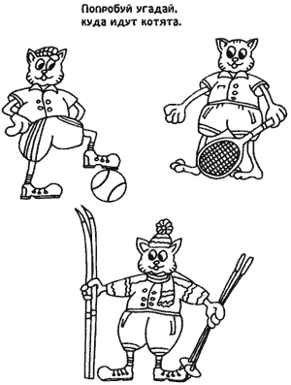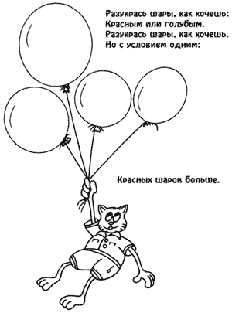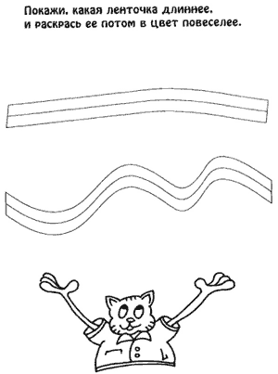
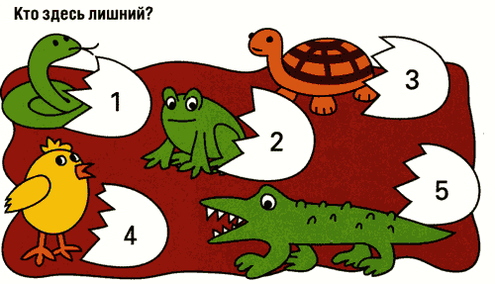
6. Задания на установление логических связей:
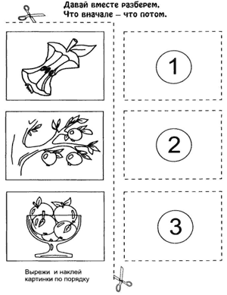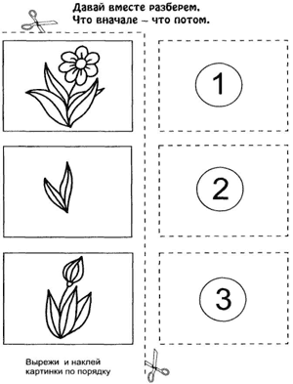
7. Составление рассказа:
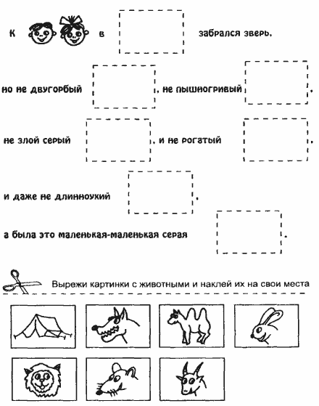
8. Еще одно задание для диагностики развития у ребенка наглядно-образного мышления.
